1. ПРОЕКТНАЯ ЧАСТЬ

2.1. Разработка структуры данных ПО

2.1.1. Схема данных БД

Cхема данных БД представлена в приложении 4.

2.1.2. Диаграмма потоков данных

Диаграмма потоков данных и её детализация представлена в приложении 5.

2.2. Логическая модель ПО

2.2.1. Логическая модель ПО

Логическая модель ПО представлена в виде диаграммы и показана в приложении 3.

Диаграмма вариантов использования представлена в приложении 6.

Описание сценариев использования представлено в таблице 3-16.

Таблица 3 - Описание сценария «Авторизация»

|  |  |
| --- | --- |
| Вариант использования | Авторизация |
| Актёры | Администратор, медработник |
| Краткое описание | Вход в программу |
| Цель | Авторизация пользователей, доступ к необходимому функционалу |
| Тип | Базовый |
| Ссылки на другие варианты использования | Включает в себя варианты использования:  добавление студентов;  учет прививок;  освобождение от занятий;  медосмотр в военкомате;  флюорография;  вывод документации. |

Таблица 4 - Описание сценария «Добавление студентов»

|  |  |
| --- | --- |
| Вариант использования | Добавление студентов |
| Актёры | Медработник |
| Краткое описание | Ввод данных о студентах в справочники |
| Цель | Импорт студентов из файла Excel или ввод вручную |
| Тип | Базовый |
| Ссылки на другие варианты использования | Включает в себя варианты использования:  учет прививок;  освобождение от занятий;  медосмотр в военкомате;  прохождение флюорографии;  вывод документации. |

Таблица 5 - Описание сценария «Учет прививок»

|  |  |
| --- | --- |
| Вариант использования | Учет прививок |
| Актёры | Медработник |
| Краткое описание | Проведение вакцинации студентов |
| Цель | Добавление в медицинскую карту студента сделанной прививки |
| Тип | Базовый |
| Ссылки на другие варианты использования | Включает в себя варианты использования:  вывод документации. |

Таблица 6 - Описание сценария «Освобождение от занятий»

|  |  |
| --- | --- |
| Вариант использования | Освобождение от занятий |
| Актёры | Медработник |
| Краткое описание | Производится освобождение от занятий студента на выбранную дату |
| Цель | Добавление документа на освобождение от занятий |
| Тип | Базовый |
| Ссылки на другие варианты использования | Включает в себя варианты использования:  вывод документации. |

Таблица 7 - Описание сценария «Вывод документации»

|  |  |
| --- | --- |
| Вариант использования | Вывод документации |
| Актёры | Медработник |
| Краткое описание | Выводятся печатные формы документов и справочников |
| Цель | Получение документов на вывод |
| Тип | Базовый |
| Ссылки на другие варианты использования | Не включает |

Таблица 8 - Описание сценария «Медосмотр в военкомате»

|  |  |
| --- | --- |
| Вариант использования | Медосмотр в военкомате |
| Актёры | Медработник |
| Краткое описание | Прохождение студентами медосмотра |
| Цель | Запись в медицинскую карту студента результата прохождения осмотра в военкомате |
| Тип | Базовый |
| Ссылки на другие варианты использования | Включает в себя варианты использования:  вывод документации. |

Таблица 9 - Описание сценария «Прохождение флюорографии»

|  |  |
| --- | --- |
| Вариант использования | Прохождение флюорографии |
| Актёры | Медработник |
| Краткое описание | Прохождение студентами флюорографии |
| Цель | Запись в медицинскую карту студента результата прохождения флюорографии |
| Тип | Базовый |
| Ссылки на другие варианты использования | Включает в себя варианты использования:  вывод документации. |

2.2.2. Информационно-логическая модель данных

Информационно-логическая модель данных представлена в приложении 7.

* 1. Разработка пользовательского интерфейса ПО
     1. Разработка требований к интерфейсу

Основные требования к пользовательскому интерфейсу:

* функциональность (соответствие задачам пользователя);
* соответствие технологии;
* понятность и логичность;
* обеспечение высокой скорости работы пользователя;
* обеспечение защиты от ошибок оператора (пользователя);
* быстрое обучение пользователя;
* субъективное удовлетворение пользователя.

Требования к расположению элементов управления:

* элементы меню следует группировать;
* группы следует разделять либо разделительными полосками, либо «визуальными паузами»;
  + 1. Проектирование и описание элементов управления

Интерфейс прикладного решения представлен на рисунках 1-9.

Компоненты и свойства прикладного решения представлены в таблицах 9-17.

Форма элемента справочника «Медицинская карта»

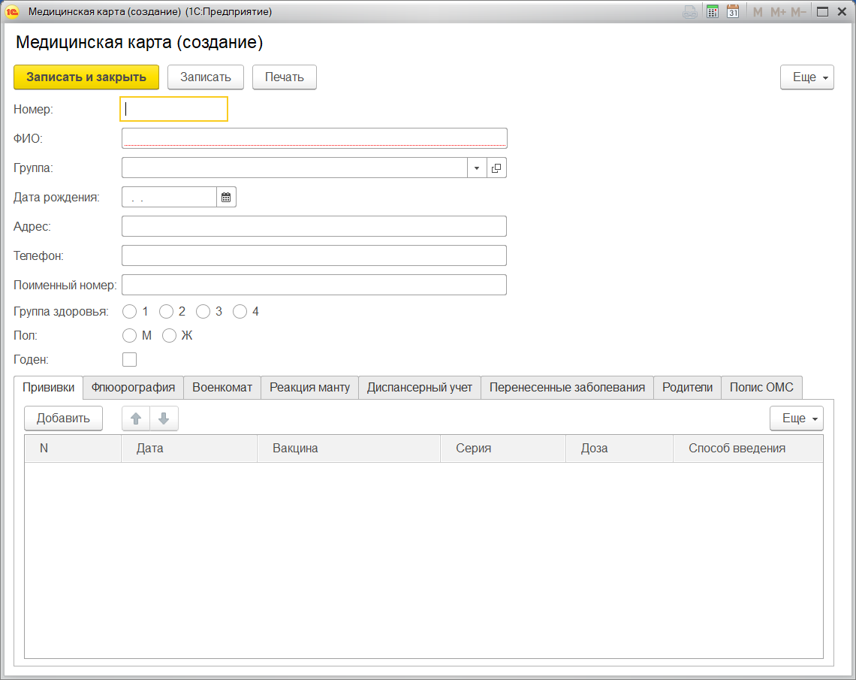

Рис. 1

Таблица 9 - Форма элемента справочника «Медицинская карта»

|  |  |  |  |  |
| --- | --- | --- | --- | --- |
| Наименование реквизита | Наименование компонента на форме | Тип/свойство | Длина | Точность |
| Код | Код | Число | 5 | - |
| Наименование | ФИО | Строка | 100 | - |
| Группа | Группа | СправочникСсылка.Группы | - | - |
| ДатаРождения | Дата рождения | Дата, состав даты: дата | - | - |
| Адрес | Адрес | Строка | - | - |
| Телефон | Телефон | Строка | - | - |
| ПоименныйНомер | Поименный номер | Строка | - | - |

Продолжение таблицы 9

|  |  |  |  |  |
| --- | --- | --- | --- | --- |
| Наименование реквизита | Наименование компонента на форме | Тип/свойство | Длина | Точность |
| ГруппаЗдоровья | Группа здоровья | Строка | 10 | 10 |
| Пол | Пол | Строка | - | - |
| СерияПолиса | Серия полиса | Число | 6 | - |
| НомерПолиса | Номер полиса | Число | 10 | - |
| СтраховаяКомпания | Страховая компания | Строка | - | - |
| ФИОМатери | ФИО матери | Строка | - | - |
| ГодРожденияМатери | Год рождения матери | Строка | - | - |
| ОбразованиеМатери | Образование матери | Строка | - | - |
| ФИООтца | ФИО отца | Строка | - | - |
| ГодРожденияОтца | Год рождения отца | Строка | - | - |
| ОбразованиеОтца | Образование отца | Строка | - | - |
| Годен | Годен | Булево | - | - |
| Табличная часть «Прививки» | | | | |
| Наименование реквизита | Наименование компонента на форме | Тип/свойство | Длина | Точность |
| Дата | Дата | Дата | - | - |
| Вакцина | Вакцина | СправочникСсылка.Прививки | - | - |
| Серия | Серия | Строка | 10 | - |
| Доза | Доза | Число | 6 | 2 |
| СпособВведения | Способ введения | Строка | - | - |

Продолжение таблицы 9

|  |  |  |  |  |
| --- | --- | --- | --- | --- |
| Табличная часть «Флюорография» | | | | |
| Пометки | Пометки | Строка | - | - |
| ДатаПрохождения | Дата прохождения | Дата | - | - |
| Табличная часть «Военкомат» | | | | |
| ДатаПрохождения | Дата прохождения | Дата | - | - |
| АнализКрови | Анализ крови | Булево | - | - |
| АнализМочи | Анализ мочи | Булево | - | - |
| ЭКГ | ЭКГ | Булево | - | - |
| Приписка | Приписка | Строка | - | - |
| Табличная часть «Реакция манту» | | | | |
| Дата | Дата | Дата | - | - |
| Реакция | Реакция | Строка | - | - |
| Табличная часть «Диспансерный учет» | | | | |
| Диагноз | Диагноз | Строка | - | - |
| ДатаПостановки | Дата постановки | Дата | - | - |
| ДатаСнятия | Дата снятия | Дата | - | - |
| Табличная часть «Перенесенные заболевания» | | | | |
| Заболевание | Заболевание | СправочникСсылка.Заболевания | - | - |
| Дата | Дата | Дата | - | - |

Форма элемента справочника «Группы»

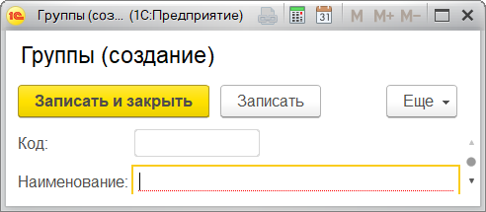

Рис. 2

Таблица 10 - Форма элемента справочника «Группы»

|  |  |  |  |  |
| --- | --- | --- | --- | --- |
| Наименование реквизита | Наименование компонента на форме | Тип/свойство | Длина | Точность |
| Код | Код | Число | 5 | - |
| Наименование | Наименование | Строка | 25 | - |

Форма элемента справочника «Прививки»

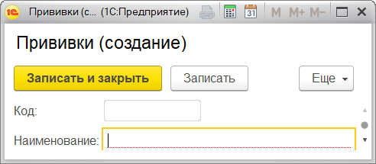

Рис. 3

Таблица 11 - Форма элемента справочника «Прививки»

|  |  |  |  |  |
| --- | --- | --- | --- | --- |
| Наименование реквизита | Наименование компонента на форме | Тип/свойство | Длина | Точность |
| Код | Код | Число | 5 | - |
| Наименование | ФИО | Строка | 50 | - |

Форма элемента справочника «Заболевания»

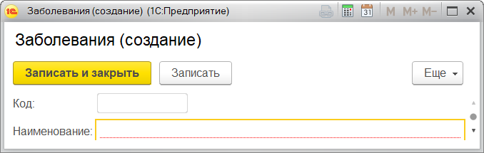

Рис. 4

Таблица 12 - Форма элемента справочника «Заболевания»

|  |  |  |  |  |
| --- | --- | --- | --- | --- |
| Наименование реквизита | Наименование компонента на форме | Тип/свойство | Длина | Точность |
| Код | Код | Число | 5 | - |
| Наименование | Наименование должности | Строка | 100 | - |

Форма элемента документа «Флюорография»

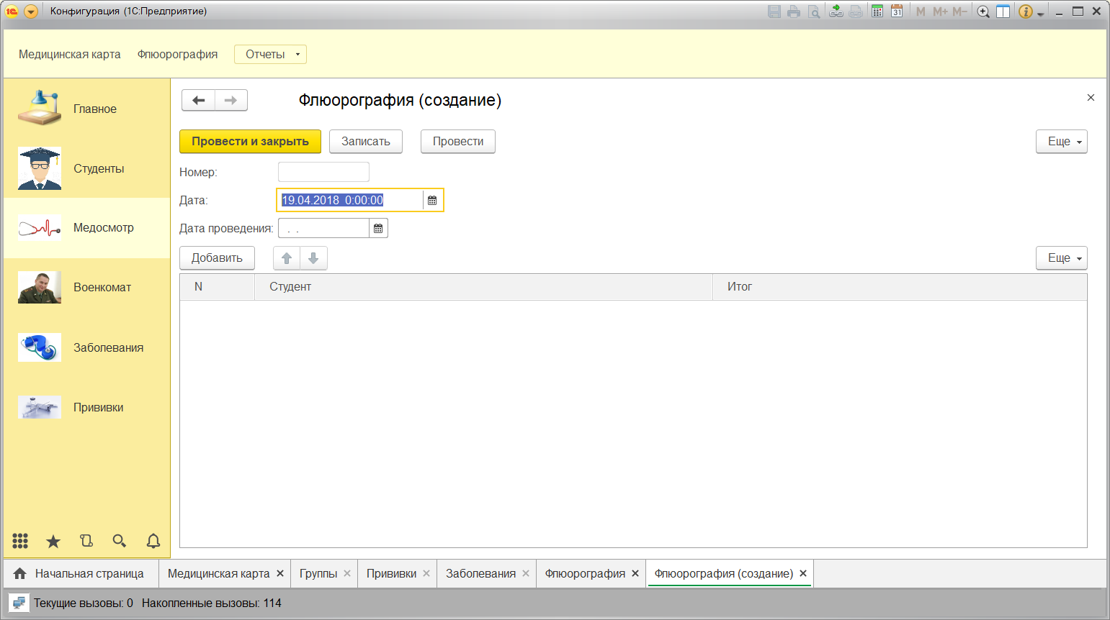

Рис. 5

Таблица 13 - Форма элемента документа «Флюорография»

|  |  |  |  |  |
| --- | --- | --- | --- | --- |
| Наименование реквизита | Наименование компонента на форме | Тип/свойство | Длина | Точность |
| Номер | Номер | Число | 9 | - |
| Дата | Дата | Дата | - | - |
| ДатаПроведения | Дата проведения | Дата | - | - |

Продолжение таблицы 13

|  |  |  |  |  |
| --- | --- | --- | --- | --- |
| Табличная часть «Флюорография» | | | | |
| Студент | Студент | СправочникСсылка.Студенты | - | - |
| Итог | Итог | Строка | - | - |

Форма элемента документа «Военкомат»

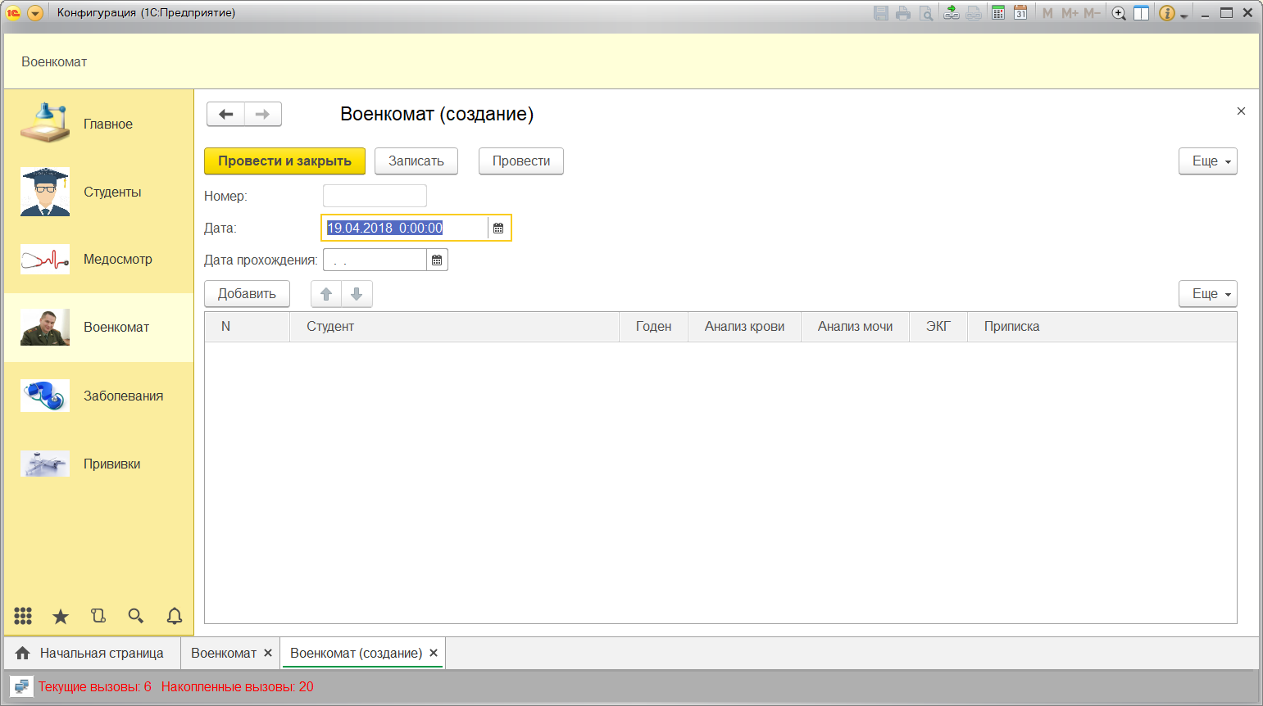

Рис. 6

Таблица 14 - Форма элемента документа «Военкомат»

|  |  |  |  |  |
| --- | --- | --- | --- | --- |
| Наименование реквизита | Наименование компонента на форме | Тип/свойство | Длина | Точность |
| Номер | Номер | Число | 9 | - |
| Дата | Дата | Дата | - | - |
| ДатаПрохождения | Дата прохождения | Дата | - | - |
| Табличная часть «Военкомат» | | | | |
| Студент | Студент | СправочникСсылка.Студенты | - | - |

Продолжение таблицы 14

|  |  |  |  |  |
| --- | --- | --- | --- | --- |
| Наименование реквизита | Наименование компонента на форме | Тип/свойство | Длина | Точность |
| Годен | Годен | Булево | - | - |
| АнализКрови | Анализ крови | Булево | - | - |
| АнализМочи | Анализ мочи | Булево | - | - |
| ЭКГ | ЭКГ | Булево | - | - |
| Приписка | Приписка | Строка | - | - |

Форма элемента документа «Освобождение»

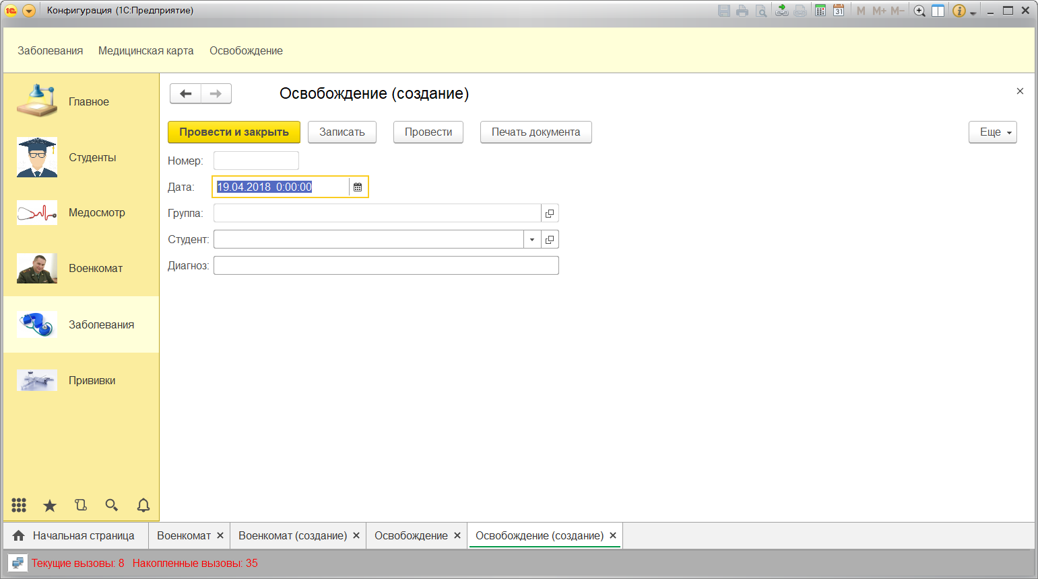

Рис. 7

Таблица 15 - Форма элемента документа «Освобождение»

|  |  |  |  |  |
| --- | --- | --- | --- | --- |
| Наименование реквизита | Наименование компонента на форме | Тип/свойство | Длина | Точность |
| Номер | Номер | Число | 5 | - |
| Дата | Дата | Дата | - | - |
| Группа | Группа | СправочникСсылка.Группы | - | - |
| Студент | Студент | СправочникСсылка.Студенты | - | - |
| Диагноз | Диагноз | Строка | - | - |

Форма элемента документа «Вакцинация»

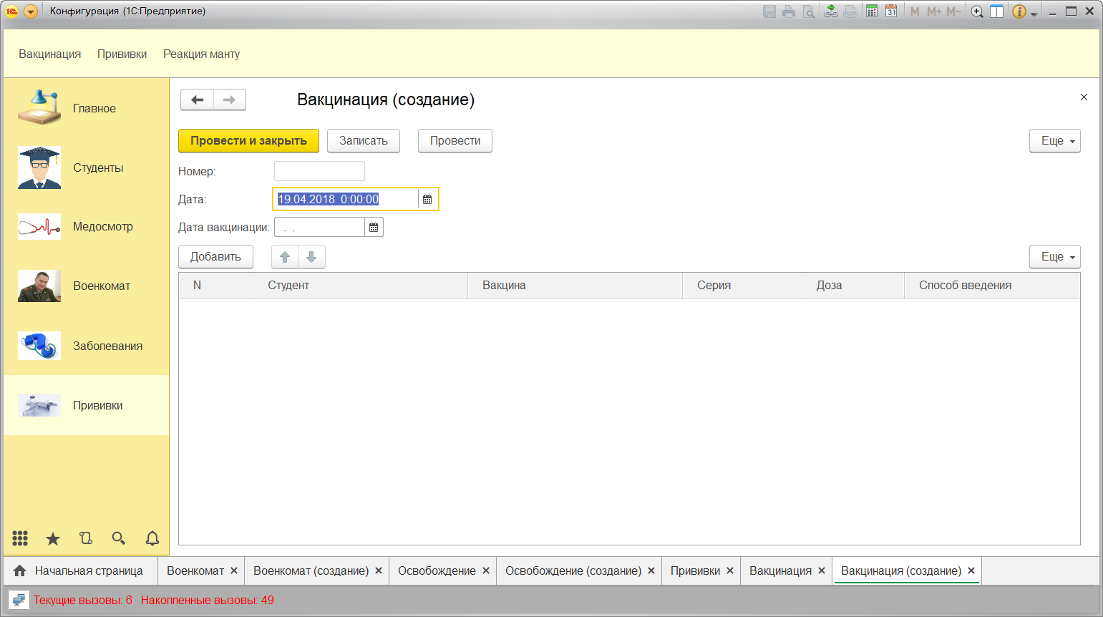

Рис. 8

Таблица 16 - Форма элемента документа «Вакцинация»

|  |  |  |  |  |
| --- | --- | --- | --- | --- |
| Наименование реквизита | Наименование компонента на форме | Тип/свойство | Длина | Точность |
| Номер | Номер | Число | 5 | - |
| Дата | Дата | Дата | - | - |
| ДатаВакцинации | Дата вакцинации | Дата | - | - |
| Табличная часть «Вакцины» | | | | |
| Студент | Студент | СправочникСсылка.Студенты | - | - |
| Вакцина | Вакцина | СправочникСсылка.Прививки | - | - |
| Серия | Серия | Строка | 10 | - |
| Доза | Доза | Число | 6 | 2 |
| СпособВведения | Способ введения | Строка | - | - |

Форма элемента документа «Реакция манту»

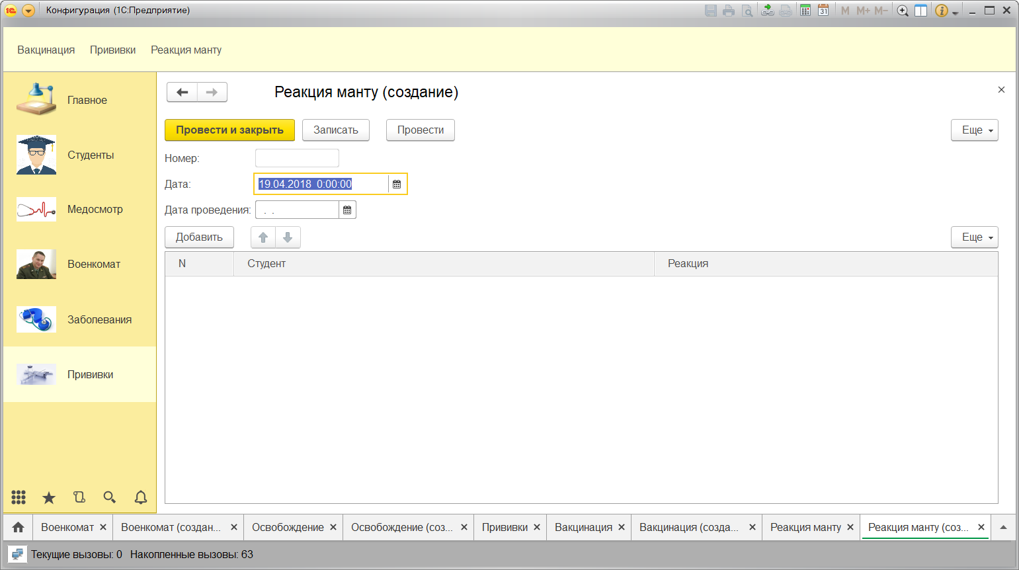

Рис. 9

Таблица 17 - Форма элемента документа «Реакция манту»

|  |  |  |  |  |
| --- | --- | --- | --- | --- |
| Наименование реквизита | Наименование компонента на форме | Тип/свойство | Длина | Точность |
| Номер | Номер | Число | 9 | - |
| Дата | Дата | Дата | - | - |
| ДатаПроведения | Дата проведения | Дата | - | - |
| Табличная часть «Реакция» | | | | |
| Студент | Студент | СправочникСсылка.Студенты | - | - |
| Реакция | Реакция | Строка | - | - |

* 1. Листинг программы

2.4.1. Листинг программных модулей

Листинг приложения представлен программными модулями.

Листинг формы списка справочника «Медицинская карта» представлен в приложении 8.

Листинг модуля менеджера справочника «Медицинская карта» представлен в приложении 9.

Листинг формы элемента документа «Освобождение» представлен в приложении 10.

Листинг модуля менеджера документа «Освобождение» представлен в приложении 11.

* 1. Разработка тестовых данных

Тестирование программы – процесс исследования, испытания [программного продукта](https://ru.wikipedia.org/wiki/%D0%9F%D1%80%D0%BE%D0%B3%D1%80%D0%B0%D0%BC%D0%BC%D0%BD%D0%BE%D0%B5_%D0%BE%D0%B1%D0%B5%D1%81%D0%BF%D0%B5%D1%87%D0%B5%D0%BD%D0%B8%D0%B5), имеющий две различные цели:

* продемонстрировать разработчикам и заказчикам, что программа соответствует требованиям;
* выявить ситуации, в которых поведение программы является неправильным, нежелательным или не соответствующим спецификации.

Тестовые данные представлены в приложении 12.

* 1. Результаты работы ПО

Результаты работы программы представлены на рисунках 49-62.

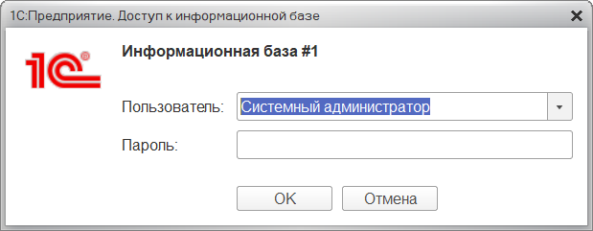

Рис. 10

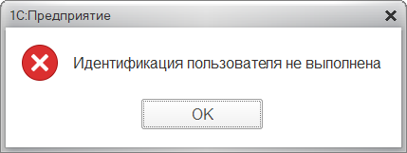

Рис. 11

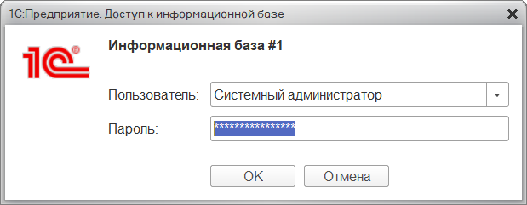

Рис. 12

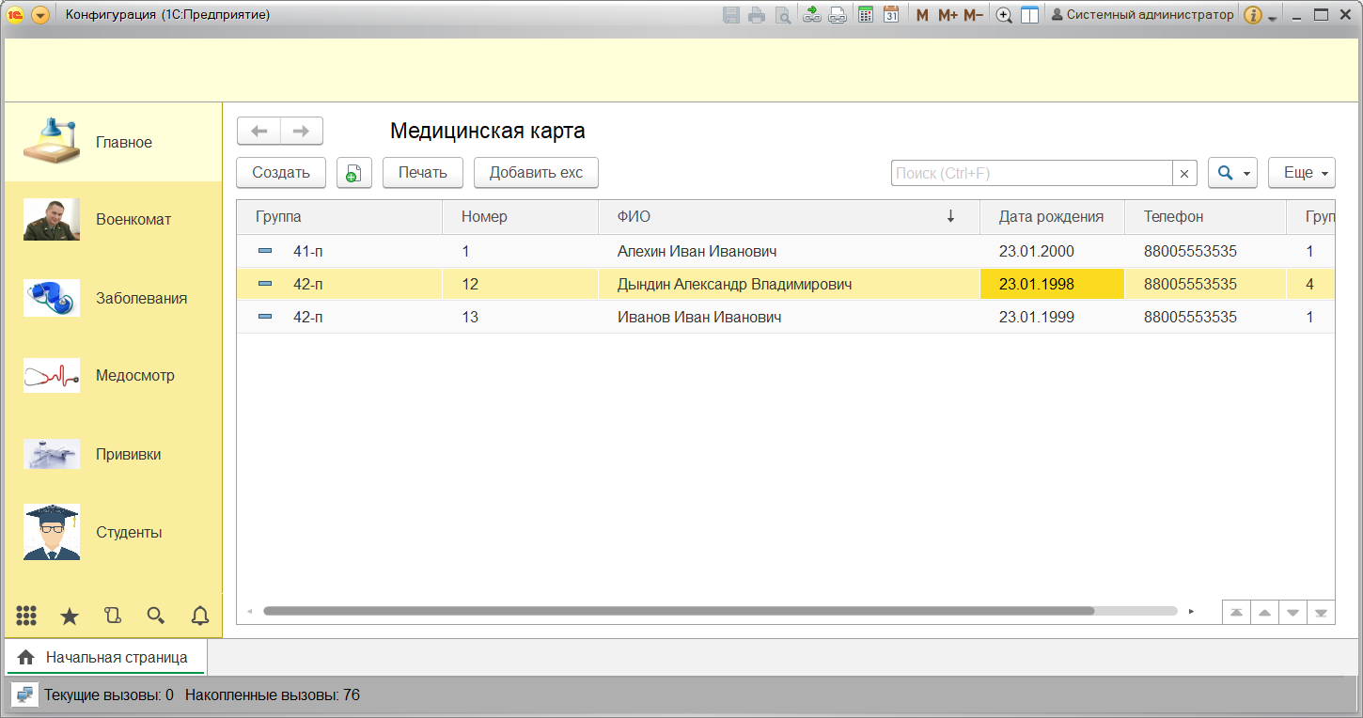

Рис. 13

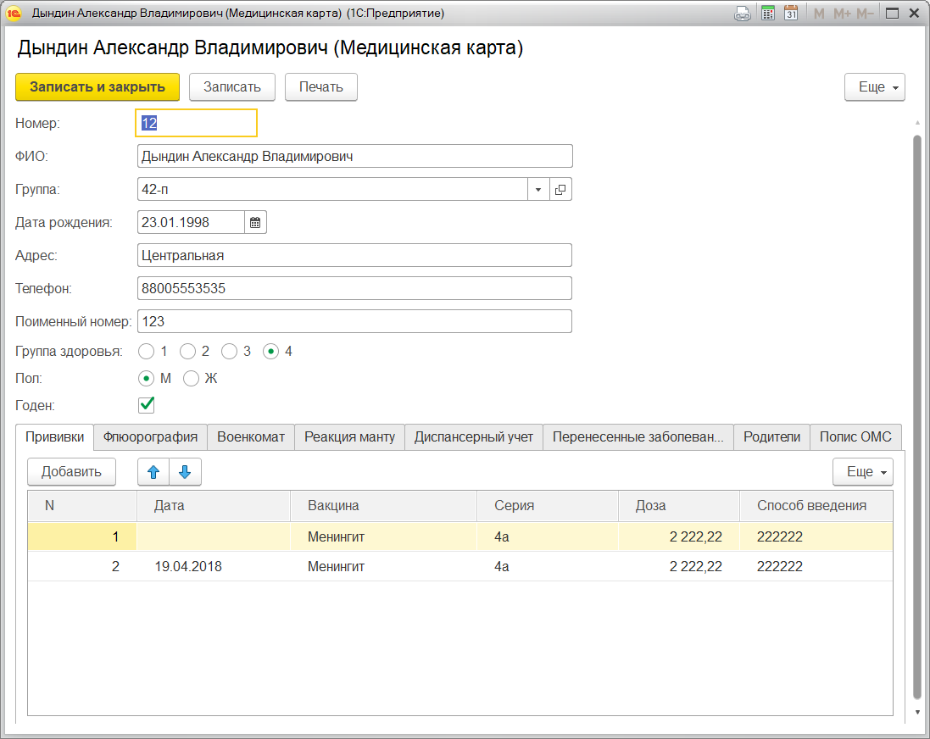

Рис. 14

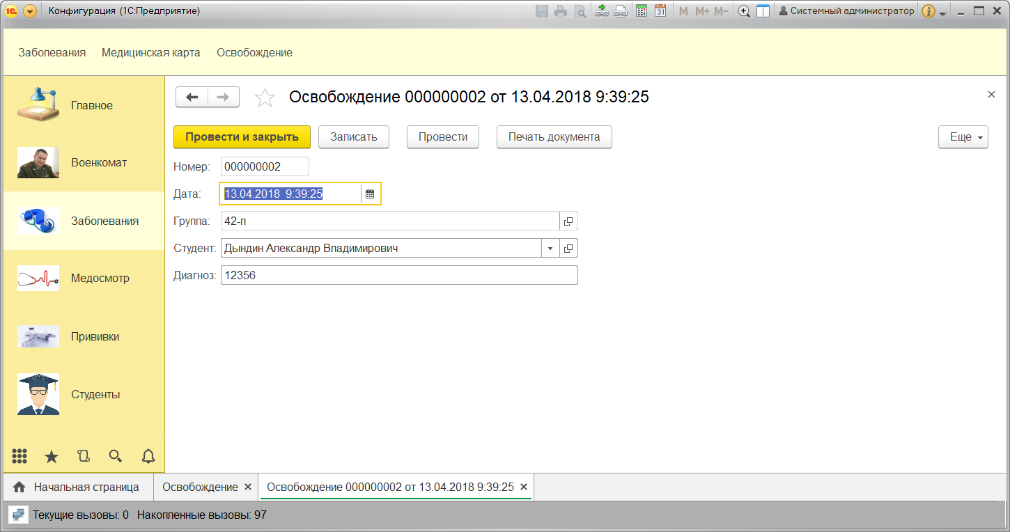

Рис. 15

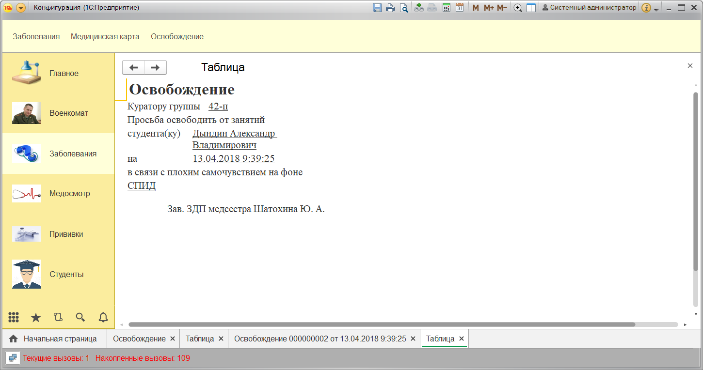

Рис. 16

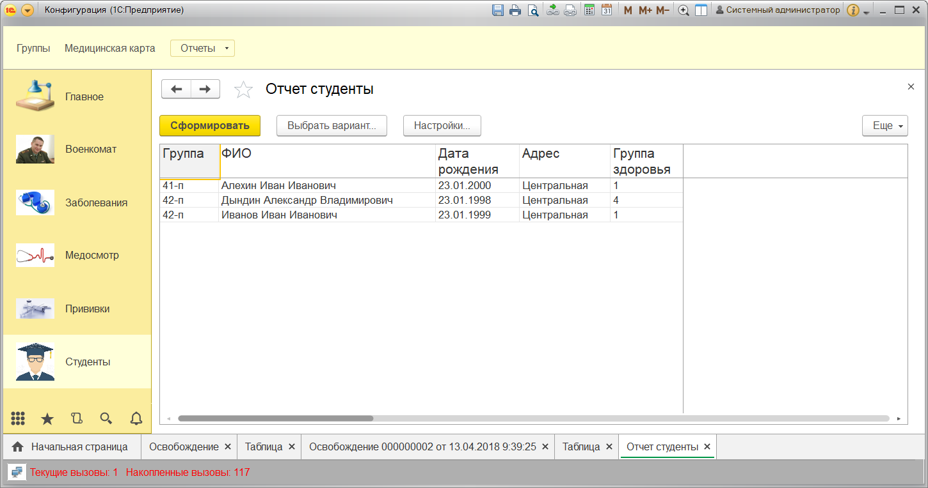

Рис. 17

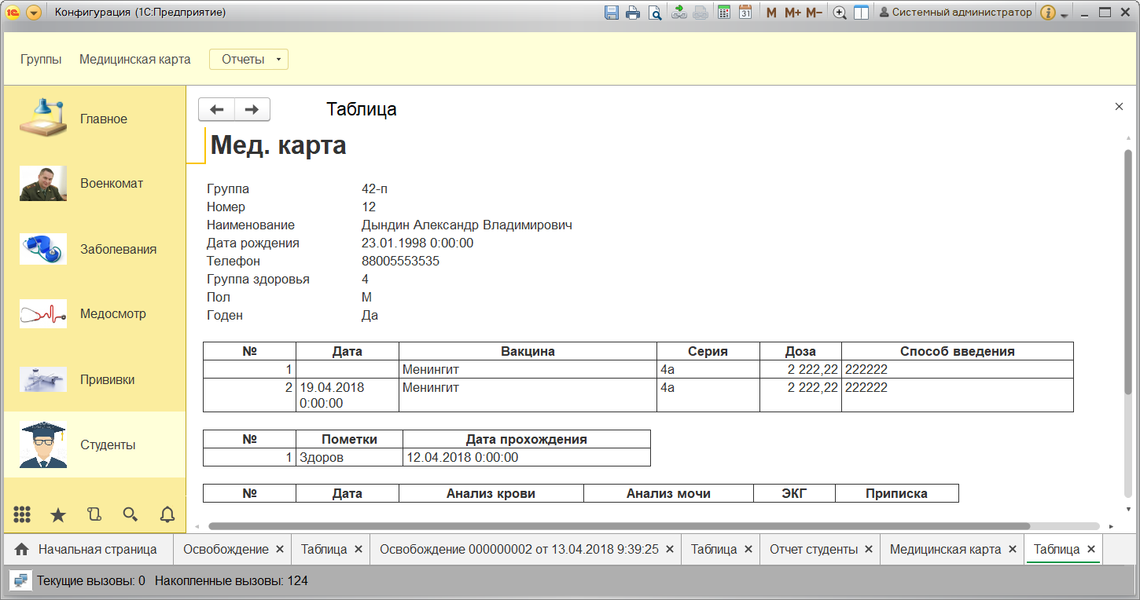

Рис. 18

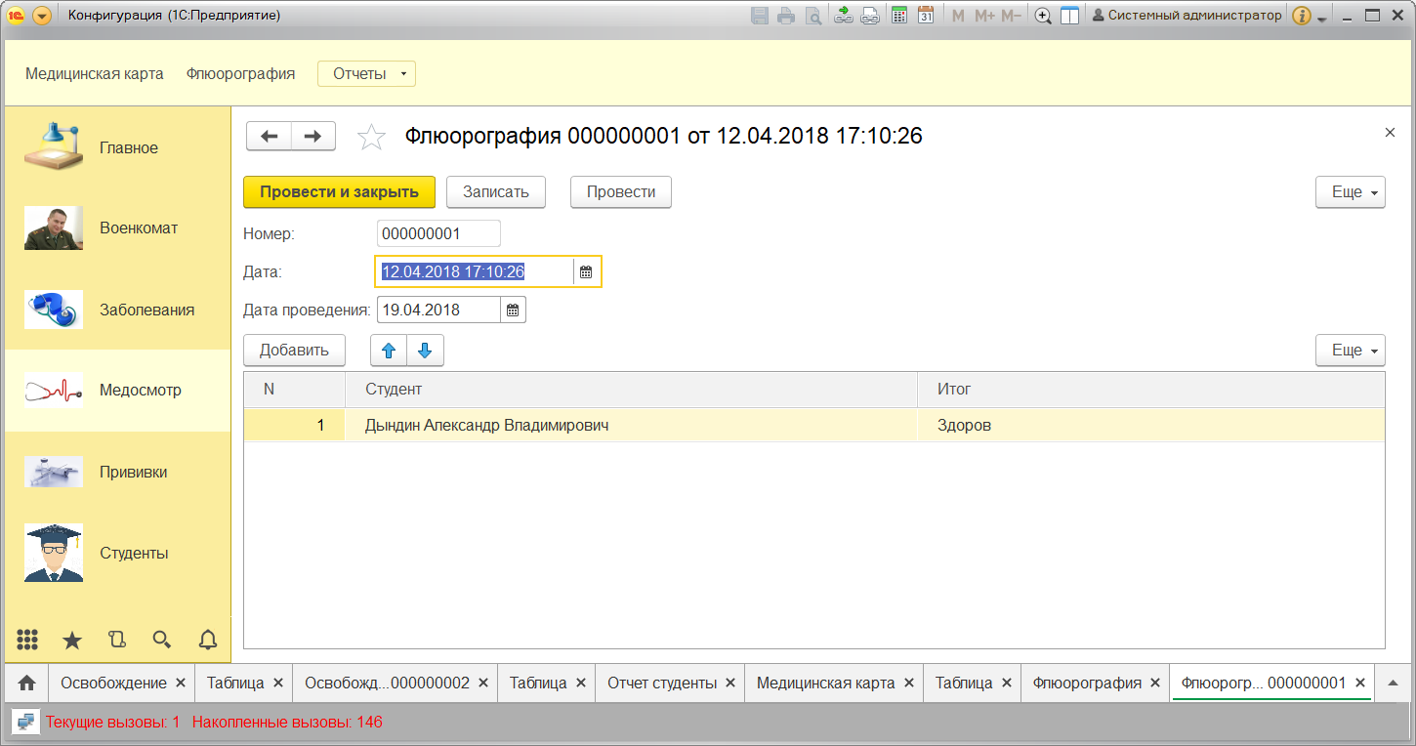

Рис. 19